
Newsletter #3
julho 2026

Acesso a dados do próprio centro
O Reuma.pt disponibiliza relatórios de dados sumários referentes à atividade dos centros com potencial de apoio à respetiva atividade assistencial. Esta funcionalidade permite gerar relatórios específicos, oferecendo uma visão global dos registos no Reuma.pt, nomeadamente:
1) Totais de doentes e consultas registadas com distribuição por patologia/protocolo (Opção 1) e tipos de terapêutica (biológicos/inibidores de síntese alvo-específico/outros), ativas ou algumas vez utilizadas.
2) Relatórios de eficácia, segurança e dados de tuberculose, por patologia/protocolo (Opção 2)
O relatório de eficácia incluí dados relativos a diversos indicadores incluindo idade, IMC, data de início e duração da doença, totais de doentes com manifestações extra-musculoesqueléticas e comorbilidades, número de doentes com exposição a terapêuticas b/tsDMARDs, com switch e que descontinuaram estas terapêuticas, entre outros; por protocolo clínico.
O relatório de segurança descreve dados referentes aos totais de eventos adversos, eventos adversos graves e associados a terapêutica, incluindo csDMARDs e b/tsDMARDs e respetiva duração da exposição, entre outros; por protocolo clínico.
O relatório de tuberculose descreve o número total de doentes com rastreio de tuberculose, com resultados de Mantoux, Rx torax, IGRA, referenciações a consulta CDP e que realizaram terapêutica antibacilar, por protocolo clínico.
3) Pesquisa de doentes através de filtros (Opção 3)
Oferece a oportunidade de pesquisar doentes que cumpram critérios definidos de acordo por exemplo com a atividade da doença e exposição a terapêuticas.
A possibilidade de consultar estes dados de forma agregada facilita não apenas a gestão clínica do dia a dia, mas também o apoio à investigação e à tomada de decisão baseada em dados reais da prática clínica. Estas funcionalidades podem ser particularmente úteis para: a preparação de relatórios institucionais; a análise da casuística do centro ou por exemplo a identificação de padrões terapêuticos.
Lembramos que estas funcionalidades podem ser consultadas no website do Reuma.pt como indicado nas figuras abaixo:

Opção 1) Selecionar totais de doentes e consultas registadas com distribuição por patologia/protocolo e terapêuticas efetuadas.
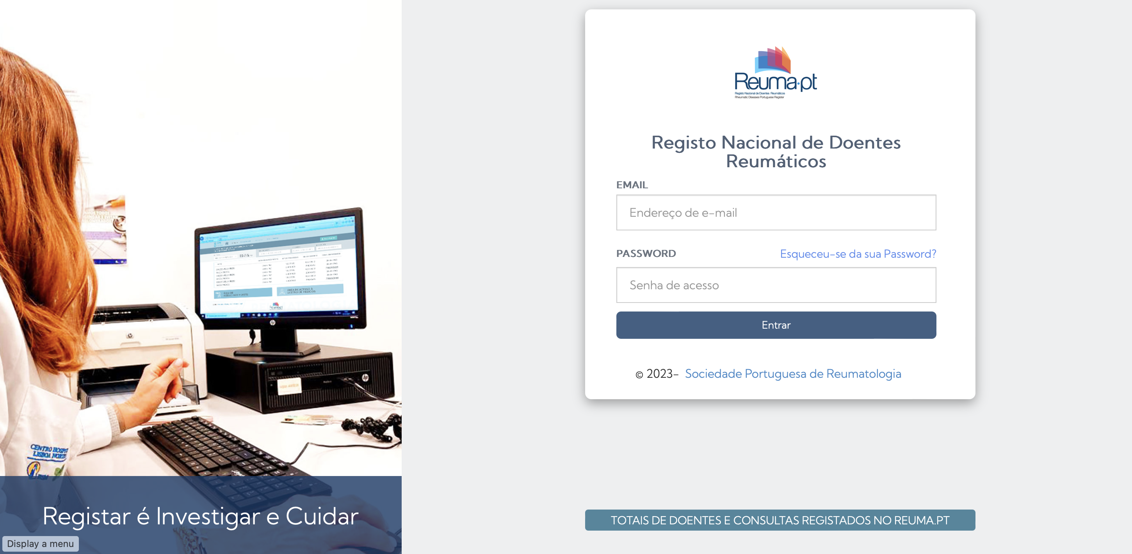

Opção 2)
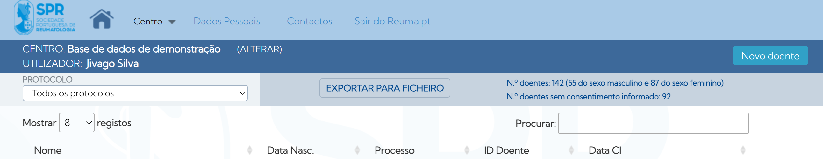
- Seleção de “centro”

- Seleção do tipo de relatório (Eficácia, Segurança ou Tuberculose)
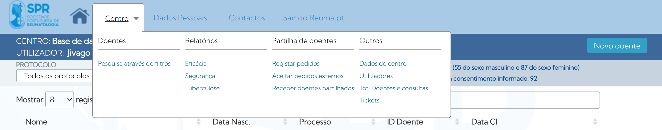

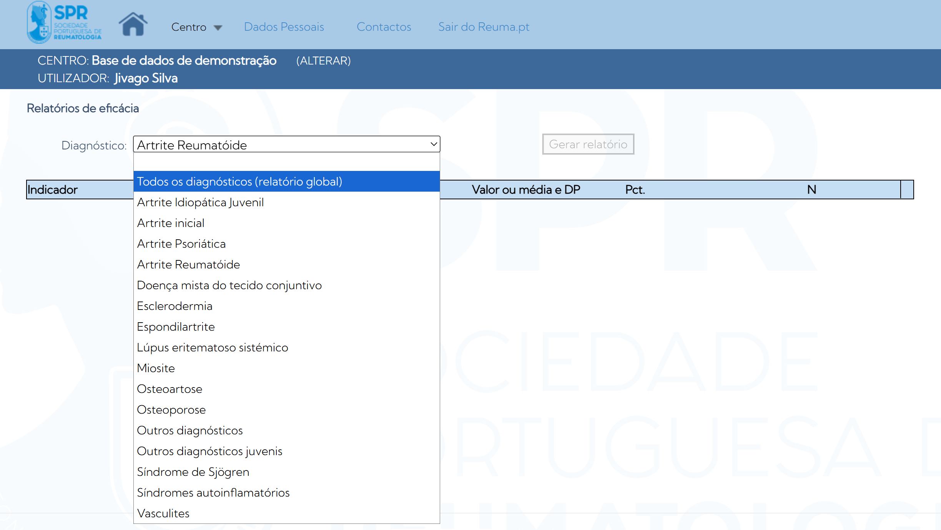
- Seleção do tipo de diagnóstico a analisar

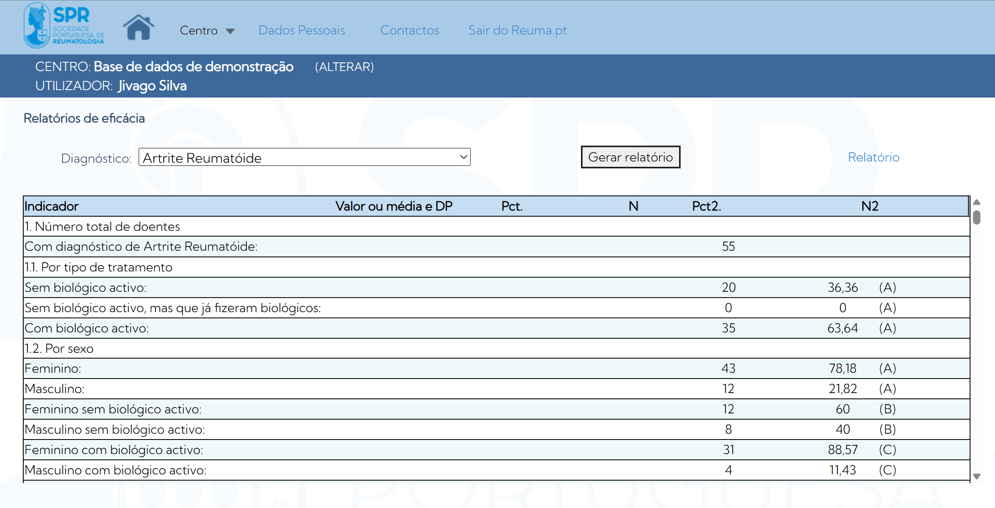

Opção 3
- Pesquisa de doentes através de filtros.
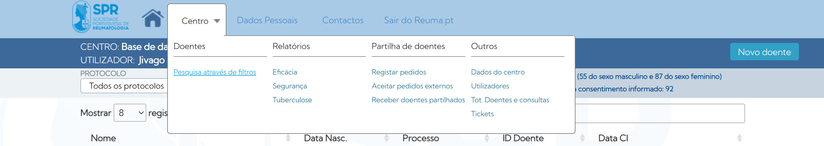

- Selecionar as características a pesquisar e clicar em “Listar os doentes nas condições indicadas”.
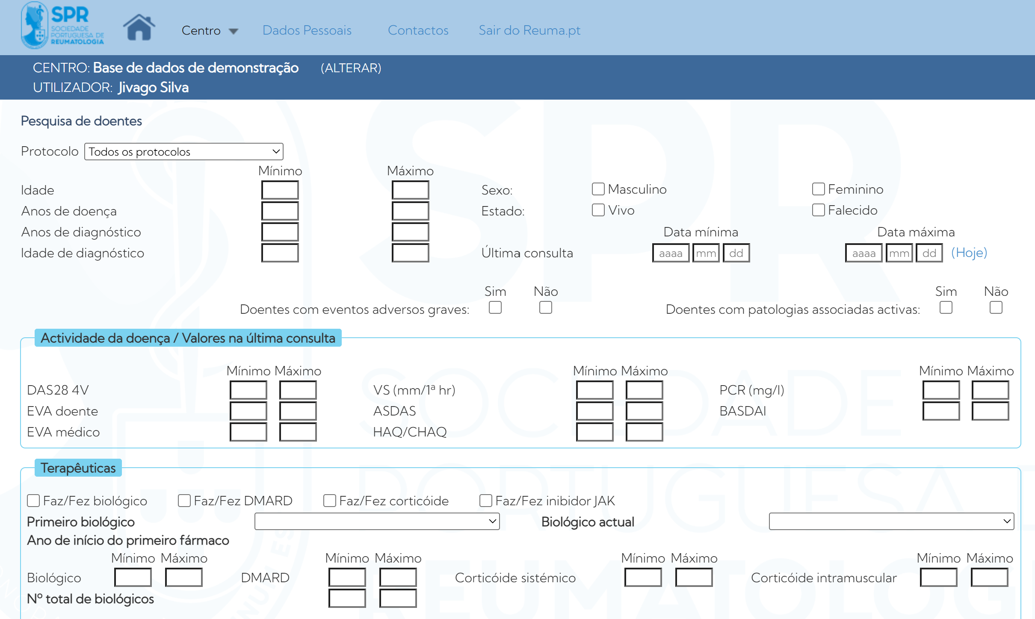
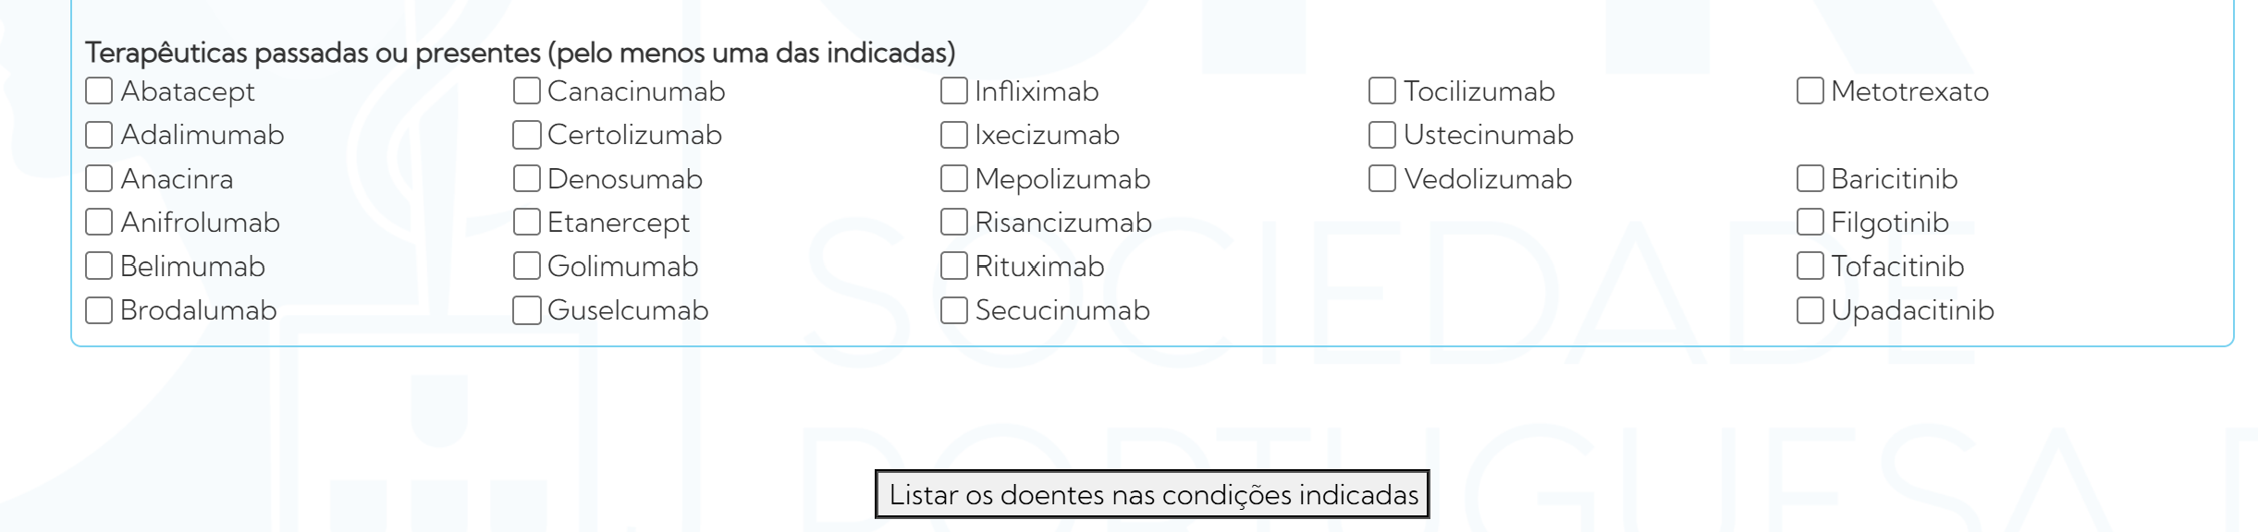



Reuma.pt é um projeto da Sociedade Portuguesa de Reumatologia
Copyright © 2026 Sociedade Portuguesa de Reumatologia.
Todos os direitos reservados.

